АНОНСИ ОТ ОСТС – 15 ДЕКЕМВРИ 2025 Г.
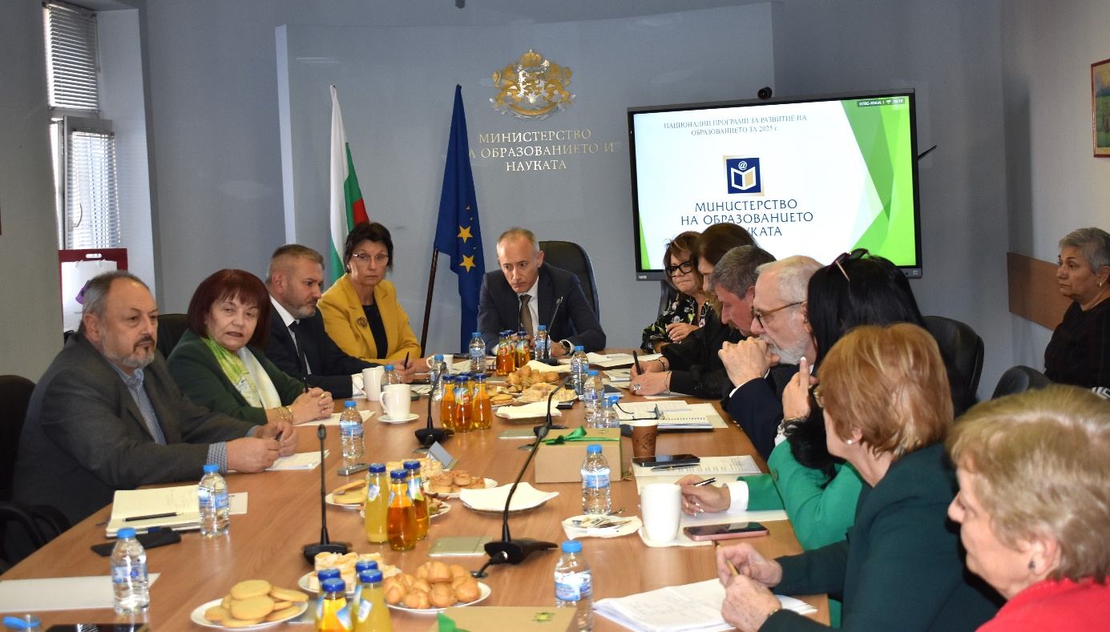
На 15 декември 2025 г. се проведе заседание на Отрасловия съвет за тристранно сътрудничество в системата на предучилищното и училищното образование под председателството на зам.-министъра на образованието и науката д-р Емилия Лазарова и с участието на министъра на образованието и науката Красимир Вълчев, председателя и заместник-председателя на Независим учителски синдикат Аспарух Томов и Людмила Атанасова, директори на дирекции в МОН и представители на национално-представителните синдикални и работодателски организации при следния дневен ред:
1.Изпълнение на бюджета за образование за 2025 г. и проект на бюджета за 2026 г. Докладва Соня Кръстанова, директор на Дирекция „Финанси“ в МОН.
2.Отчет за изпълнението на националните програми за 2025 г. и постигнати резултати. Докладват Любомир Йосифов, главен секретар на МОН и Соня Кръстанова, директор на Дирекция „Финанси“ в МОН.
3.Информация за концепциите за промяна на учебните програми.
Докладва Красимир Вълчев, министър на образованието и науката.
4.Информация за предстоящи политики на МОН за промяна на образователните структури (национални изпити и видове подготовка). Докладва Красимир Вълчев, министър на образованието и науката.
5. Разни.
В точка първа от дневния ред Соня Кръстанова, директор на Дирекция „Финанси“ представи информация относно изпълнението на бюджет 2025 г. Стана ясно, че средната брутна заплата за педагогически специалисти в системата е 2870 лв., в т.ч. за детските градини – 2697 лв., а за училищата – 2916 лв.
За непедагогическия персонал средната брутна заплата е 1710 лв., като за ДГ – 1692 лв., а за училищата – 1726 лв.
МОН увери, че въпреки съществуващия дефицит, предстои изплащане на липсващите средства, в това число: за неделните училища в чужбина; по 2-те инвестиционни програми – Програмата за изграждане, пристрояване, надстрояване и реконструкция на детски ясли, детски градини и училища и Програмата за изграждане и основен ремонт на спортни площадки и физкултурни салони в държавните и общинските училища; разходите за транспорт на педагогическите специалисти, за обезщетения и др.
В хода на представянето на реализираните с бюджет 2025 дейности, министърът на образованието и науката Красимир Вълчев уведоми присъстващите представители на ОС, че Министерския съвет е приел решение за удължаване действието на Закона за държавния бюджет до приемането на нов от следващото правителство. Заяви, че системата е относително финансово и организационно подредена, и че най-голям ръст на възнагражденията през изминалите години има в сектор „Образование“.
По точка първа бе взето решение, че се приема представената информация за изпълнението на бюджет 2025 от екипа на МОН и, че предстои дискусия за проектобюджет 2026.
Отчет за изпълнението на националните програми за 2025 г. и постигнатите резултати представиха Любомир Йосифов, главен секретар на МОН и Соня Кръстанова, директор на Дирекция „Финанси“ в МОН в точка две от дневния ред на заседанието на ОС. Стана ясно при кои от 25-те национални програми има не разходвани и неусвоени средства и при кои, поради по-голям интерес от страна образователните институции има недостиг на средства. В хода на представянето, бе упоменато, че предстои оценка и анализ на постигнатите резултати по представените национални програми.
По точка втора, бе взето решение, че членовете на ОС приемат така представената информация за изпълнението на националните програми през 2025 г. и, че ще бъде сформирана работна група с участието и на социалните партньори, която да актуализира и надгради съществуващите НП на МОН.
По точка трета и точка четвърта министър Вълчев обяви, че работни групи с участието на педагогически специалисти от различни образователни институции в страната са провели първоначални дискусии, свързани с концепциите за промяна на учебните програми, и на образователните структури, но в контекста на реалната политическа обстановка – на Министерския съвет в оставка, финализирането на процеса ще се осъществи в следващ етап, при реално работещ и редовен кабинет.
Спокойствието и сигурността в системата на предучилищното и училищното образование ще бъде гарантирано с подписването на Колективен трудов договор на 22 декември 2025 г. като се запазят сега действащите параметри до приемането на бюджет 2026 г., когато те ще бъдат актуализирани, както и допълнителните плащания.

